Naam ………………………………………
Luisterles – De vriendschapsband (Xink)

- Voor het luisteren: ken jij deze woorden? Schrijf de betekenis op.

- Kleuter = ……………………………………………………………………………………….
- Boezemvrienden = ……………………………………………………………………………
- Zij aan zij = ……………………………………………………………………………………
- (vriendschaps)band = ………………………………………………………………………..
- Uitverkoren = ………………………………………………………………………………….
- Zonder twijfel waar = ………………………………………………………………………

- Hoeveel keer hoor je het woord ‘HEY’ in het lied? ……………………………

- Kijk naar de prenten en lees de woorden. Welk woord hoor je eerst in het lied? Schrijf hier het cijfer1 bij. Ga zo verder tot 6.

FUIF | 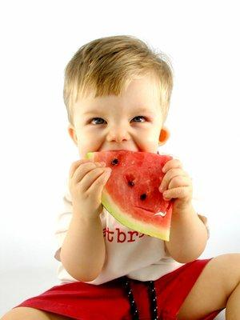  KLEUTER | 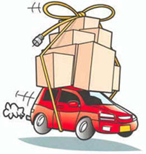  VERHUIZEN
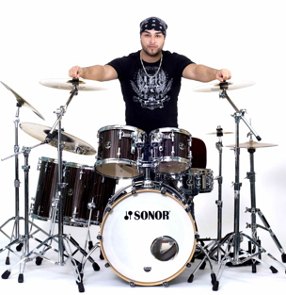  DRUMMER | 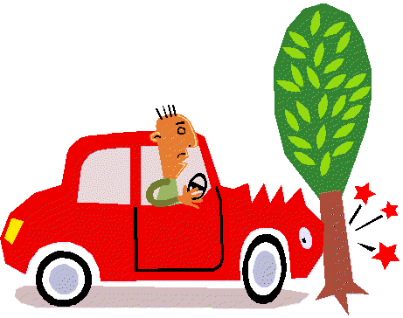 ONGELUK | VRIENDEN

- Dezelfde oefening, maar dan met andere prenten. Nummer nu van 1 tot 5.

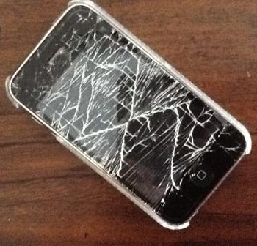  STUK | GROTER | 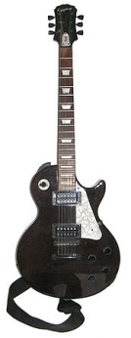  GITAAR
BOEZEMVRIENDEN | 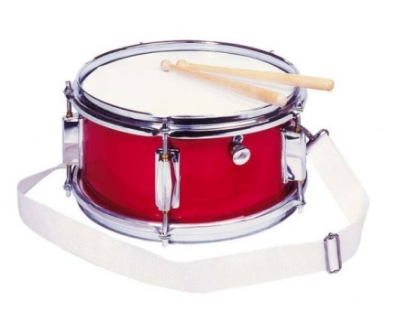TROMMELS

- Vul de tekst aan.
Het begon toen ik een ……………………………………… was.
Twee dikke vrienden in dezelfde klas.
Het waren boezemvrienden, zij aan zij.
En toen kwam ……………………………………… er nog bij.
Hey hey
Hij ging verhuizen, de vriendschap was ……………………………………….
Toen werd hij bij hem uitverkoren.
Ze gingen wat ………………………………………, ze voelden elkaar goed aan.
En de drummer moest op de trommels slaan.
Een band gaat nooit stuk.
Al heb je een ………………………………………
Je ziet maar, ze hebben elkaar.
Ze krijgen het ……………………………………… weer voor mekaar.

Hey hey
Op een fuif ……………………………………… ze elkaar.
Toen kwam de band weer voor mekaar.
Hij ging naar hem. Hij had een ………………………………………
Maar hij was een drummer zonder twijfel waar.
De band werd groter en groter.
Het bleef maar ……………………………………… zonder motor.
Hij ging niet stuk. Hij bleef maar gaan.
Hij was nooit ………………………………………
Een band gaat nooit ………………………………………
Al heb je een ongeluk.
Je ziet maar. Ze hebben ………………………………………
Ze krijgen het telkens weer voor mekaar.
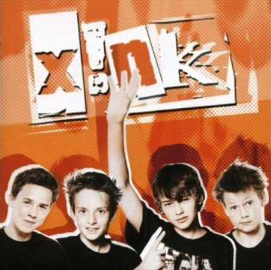
- Na het luisteren:

- Waarover gaat de tekst? …………………………………………………………………………………………………

- Heeft het verhaal in het liedje een goed of een slecht einde? …………………………………………………………………………………………………

- Wat vond je van het liedje? Denk aan de muziek, de instrumenten, de zang… …………………………………………………………………………………………………

- Wat vond je van de tekst? …………………………………………………………………………………………………

